Методические рекомендации
по оформлению различных видов письменных работ (корректировка)

краевого государственного автономного
профессионального образовательного учреждения
«Дальнегорский индустриально-технологический колледж»

Разработаны методическим Советом
Председатель методического Совета
_______________ О.Д. Деремешко

Компьютерная верстка Н.Н. Мартынова

СОДЕРЖАНИЕ
2
ВВЕДЕНИЕ…………………………………………………………….......3
1 ВИДЫ ПИСЬМЕННЫХ РАБОТ, ИХ РОЛЬ И ЗНАЧЕНИЕ……………...4
1.1 Доклад, сообщение…………………………………………................4
1.2 Реферат……………………………………………………..………….6
1.3 Письменная экзаменационная работа (проект).…………………....8
2 ЭТАПЫ ПРОЦЕССА ПОДГОТОВКИ ПИСЬМЕННЫХ РАБОТ.......9
2.1 Выбор темы и консультации преподавателя………………….... ...9
2.2 Накопление информационного материала, его изучение
и систематизация.……………………………………………………......10
2.3 Составление плана работы..………………………………………....11
2.4 Написание и оформление текста работы..………………...…….….12
2.4.1 Характеристика структурных составляющих работ…..................12
2.4.2 Требования к оформлению работ..………………………………...16
3 РЕЦЕНЗИРОВАНИЕ, ПОДГОТОВКА К ЗАЩИТЕ И ОЦЕНКА
РАБОТ..………………………………………..……………………..........34
БИБЛИОГРАФИЧЕСКИЙ СПИСОК..………..…………………...….....36
ПРИЛОЖЕНИЯ...………………………………………….………….......37

ВВЕДЕНИЕ
3
В данных методических рекомендациях собрана и систематизирована информация, связанная с написанием и оформлением доклада, сообщения, реферата, письменной экзаменационной работы.
Методические рекомендации предназначены для всех студентов, которые сталкиваются с необходимостью писать такие работы для их проверки и оценки в академической системе, то есть в системе, объединяющей в себе образование и науку.
Каждый раз при подготовке письменных работ перед студентами встает совершенно новая задача (в соответствии с характером и темой работы), требующая, конечно, индивидуального подхода. Однако, как в любом деле, здесь возможны обобщения, позволяющие выработать универсальные правила, годные на все случаи академической жизни, включая и различные дисциплины (гуманитарные, общественные, технические и другие). Настоящие рекомендации представляют собой комплексный рецепт того, как можно качественно выполнить указанные письменные работы и подготовиться к их защите.
Данные методические рекомендации будут полезны и преподавателям для реализации единого подхода при оценке рассматриваемых письменных работ, независимо от дисциплин.
Все письменные (печатные) работы надлежит оформлять в соответствии с перечисленными в данных методических рекомендациях требованиями, независимо от дисциплины, вида работы и курса обучения студента.
1 ВИДЫ ПИСЬМЕННЫХ РАБОТ В КОЛЛЕДЖЕ, ИХ РОЛЬ И ЗНАЧЕНИЕ
4
1.1 Доклад, сообщение
Доклад – одна из встречающихся сегодня форм академической работы. Доклад представляет собой запись устного выступления по какой-либо теме, в том числе и по содержанию реферата, письменной экзаменационной работы. Доклад также пишется по результатам исследовательской работы к научно-практическим конференциям.
Так как длительность любого устного выступления ограничивается регламентом (обычно 5-12 минут), объем и содержание доклада должны быть тщательно продуманными и отражать сущность работы.
Если доклад невелик по объему и предназначен для чтения на рядовом семинарском занятии, он называется сообщением.
Доклад и сообщение обычно не требуют специального оформления, но их структура должна отвечать общепринятой схеме, выдерживаемой во всех академических письменных работах (от простого реферата до научной статьи, письменной экзаменационной работы). Таковая включает в себя вводную, основную и заключительную части.
Во вводной части доклада следует дать обоснование выбора темы, показать ее актуальность и значимость.
В основной части необходимо осуществить раскрытие темы (от конкретных фактов к обобщению или от общего к детальному представлению), привести обосновывающие тему научные положения.
4
В заключительной части формулируются выводы о состоянии проблемы на сегодняшний день, предположения о возможной (или невозможной) переменности основных концепций. При этом может быть изложена и личная точка зрения.
5

Рекомендации к выступлению. Написание текста доклада, сообщения (а также реферата, письменных экзаменационных работ) – достаточно трудное дело, но еще сложнее выступить с докладом перед аудиторией устно, без бумаги (хотя это условие необязательно).
Преимущества устной речи заключаются в том, что есть возможность ее разнообразить, сделать более живой и выразительной за счет интонаций и жестов (чем, конечно, не следует злоупотреблять), не забывая об основных критериях речевой культуры.
Начиная выступление, можно завоевать внимание слушателей, если сформулировать действительно проблемный или оригинальный вопрос, привести интересную цитату по теме выступления или конкретный жизненный пример.
Окончание выступления должно быть тщательно продумано и сформулировано в краткой, четкой, резюмирующей (обобщающей, подводящей итог) фразе.
Для того чтобы сделать доклад более понятным и интересным, полезно подготовить и применить в нужных местах выступления демонстрационные материалы (не злоупотребляя ими – это не должен быть просто перенесенный на слайды текст доклада!), например, плакаты, графики, слайды и т.п.
6
При подготовке слайдов (а это в настоящее время наиболее современный демонстрационный материал к любому выступлению) следует воспользоваться специальными рекомендациями, обратиться за консультацией к преподавателю или мастеру п/о.

Репетируя выступление, обратите внимание на свою речь и постарайтесь избежать таких типичных ошибок, как:
- злоупотребление иностранными терминами и сложными, труднопроизносимыми понятиями (или их следует тщательно отрепетировать);
- наличие слов-паразитов («вот», «значит», «так сказать», «как бы», «это», «ну» и других междометий);
- чрезмерная громкость голоса (слушатели через несколько минут перестают воспринимать такую речь);
- нечеткая, тихая речь, монотонная интонация, без акцентов на значимых моментах доклада и т.д.
Эти рекомендации относятся к устному представлению любого вида работы учащегося.
1.2Реферат
Наиболее распространенной письменной работой, с выполнением которой приходится сталкиваться студенту в учебном заведении, является реферат.

Слово «реферат» имеет два значения:
7
- обзор соответствующих источников информации по теме;
- краткое изложение содержания научной работы.

Рефераты студентов чаще соответствуют первому значению этого слова и могут выполняться на любом курсе, отличаясь степенью научности и объемом.

Написание рефератов практикуется в учебном заведении с целью развития у студентов навыков самостоятельного научного поиска,включающего в себя:
- изучение литературы по выбранной теме, анализ излагаемых концепций и точек зрения;
- обобщение и компоновка материала, выделение главного;
- формулировка выводов, подведение итогов.
При подготовке реферата студент глубже постигает наиболее ёмкие и трудные вопросы содержания дисциплин (как гуманитарных, так и технических), учится лаконично и популярно излагать свои мысли, правильно оформлять и докладывать результаты своего труда.
Реферат, доклад и сообщение часто выступают в качестве зачетных работ и учитываются в рейтинговой системе оценки знаний студентов, поэтому к ним следует относиться ответственно и не откладывать их выполнение на последний момент.
Оформление реферата должно быть выполнено с обязательным соблюдением всех ниже перечисленных требований, независимо от учебной дисциплины.
8
1.3Письменная экзаменационная работа
Заключительным этапом обучения в колледже являются квалификационные выпускные работы – письменная экзаменационная работа специалиста (по специальности).Качество защиты выпускных работ – основной критерий уровня освоения профессионально-образовательной программы.
При выполнении выпускной работы студент обязан:
- использовать современные методы и методики научно-технических, экономических, статистических расчетов;
- показать знания и умения использования средств вычислительной техники, пакетов прикладных программ, баз данных в разработке собственных алгоритмов и программ;
- изучить и применять соответствующие законодательные акты, нормативные государственные и ведомственные документы;
- изучить и использовать отечественный и зарубежный опыт в решении поставленной задачи;
- изучить и применять на практике правила оформления текстовой документации и графического материала.

Общие правила по написанию и оформлению выпускных работ сходны с требованиями, предъявляемыми к рефератам.

2 ЭТАПЫ ПРОЦЕССА ПОДГОТОВКИ ПИСЬМЕННЫХ РАБОТ
9

Процесс написания любой из названных выше работ включает в себя следующие этапы:
- выбор темы (с консультацией преподавателя);
- накопление информационного материала, его изучение, анализ и систематизация;
- определение структуры и составление плана работы;
- написание и оформление текста работы.
2.1Выбор темы и консультации преподавателя
Как правило, списки уже сформулированных (в самом общем виде) тем письменных работ разрабатываются преподавателями, обсуждаются, утверждаются методическими комиссиями и представляются в методичке студентом для самостоятельного выбора. Рекомендованная тематика зачастую примерная, тогда студент при желании может сам предложить свою тему, согласовав ее с преподавателем.
Планируя выполнение любого вида письменной экзаменационной работы, следует выбирать тему, которая интересна, в которой студент лучшим образом ориентируется, по которой он уже что-то писал или читал, по которой существует необходимое количество литературы и которая связана с его будущей специальностью.
Выбранную (или самостоятельно сформулированную) тему, необходимо сначала утвердить. Для этого надо встретиться с преподавателем, который будет контролировать выполнение и оценивать работу. Беседа с преподавателем может протекать как индивидуально, так и в виде групповой консультации.
10
Для утверждения тем письменных экзаменационных работ необходимо официальное согласие преподавателя и специальное решение методической комиссии. В случае изменения темы она переутверждается отдельным приказом.
2.2 Накопление информационного материала, его изучение и систематизация
Определившись с темой и изучив все требования к ней, можно приступать к работе. И первое, что необходимо в связи с этим сделать, – составить список подходящих источников информации, подобрать и изучить их. Начинать это надо с исследования перечня литературы, рекомендованной преподавателем (устно или библиографическим списком в методичке). Однако этот имеющийся перечень не должен связывать инициативу студента, можно использовать и самостоятельно подобранные источники.
Существенную помощьв работе с литературой студенту могут оказать библиотечные каталоги (алфавитный, систематический, предметный), библиографические указатели, справочная литература (словари, энциклопедии, предметные указатели в трудах отдельных ученых). Определенную помощь могут оказать и такие издания, как статистические сборники, журналы, а также сайты в Интернете.
Нет необходимости читать все книги от корки до корки. Чтобы понять, насколько источник может быть полезен для работы, достаточно для начала просмотреть аннотацию, оглавление, введение и заключение, предметный или именной указатель, а также просто перелистать страницы. При этом всегда необходимо отчетливо помнить тему работы.
10

Убедившись в наличии нужной информации в книге, статье и др., следует более внимательно прочитать либо нужные разделы, либо весь источник полностью. В процессе изучения литературы рекомендуется делать выписки из книг, статей, постепенно группируя и накапливая теоретический и практический материал. Записи лучше делать на отдельных листах по каждому вопросу (разделу) работы. Листки записей следует сгруппировать по вопросам темы и расположить таким образом, чтобы получилось последовательное освещение изучаемых вопросов.
11

При отборе информации необходимо не просто переписывать текст источника, а перерабатывать его, выбирая главное, меняя структуру, перефразируя выражения (или используя цитаты). Помните, что откровенный плагиат всегда очевиден и не делает чести автору.
2.3Составление плана работы
После подбора и изучения литературы необходимо составить тщательно продуманный план работы. Это очень важный этап, так как план – основа любой письменной работы, от него зависят структура, содержание, логическая связь частей работы.
План должен быть составлен таким образом, чтобы он как можно шире и глубже раскрывал тему. Предварительный план можно наметить и до подбора литературы, а после ознакомления с ней, в процессе дальнейшей работы, план можно уточнить и конкретизировать. Целесообразно предварительно намеченный план согласовать с преподавателем на консультации или индивидуально.
12
Как правило, план должен быть сложным, но его не следует излишне (особенно в рефератах) детализировать – не увлекайтесь многоуровневым дроблением на подразделы и пункты; основные вопросы темы нужно располагать в логической последовательности.
При написании окончательного варианта текста на основе предварительного плана оформляется СОДЕРЖАНИЕ работы.
2.4 Написание и оформление текста работы
После того, как выбрана и четко сформулирована тема, подобрана и изучена литература и другие источники, составлен план, можно приступать к оформлению работы на компьютере, используя возможности текстовых редакторов.
Подготовка текста – это достаточно трудоемкий и ответственный этап, а потому представляется весьма важным более подробное освещение связанных с этим вопросов.
2.4.1 Характеристика структурных составляющих
Основные структурные элементы письменных работ, перечисленные ниже, организуют собранную информацию и должны присутствовать и в рефератах, и в отчетах по практике, и, конечно, в письменных экзаменационных работах.

Структурные элементы письменных работ:
13

- титульный лист;
- содержание;
- введение;
- основная часть;
- заключение;
- список используемых источников и литературы;
- приложения (необязательны).

Титульный лист является первой страницей работы и служит источником информации, необходимой для обработки и поиска документа. Форма титульного листа дана в ПРИЛОЖЕНИИ «А».

Содержание представляет собой перечисление всех разделов, подразделов, пунктов (если они имеют наименования) с указанием номеров страниц, с которых начинаются указанные элементы. Также в содержании указываются начальные номера страниц введения, заключения, списка литературы и приложений.

Введение. Во введении (обычно 1-2 листа, в пояснительной записке к письменной экзаменационной работе – до 6 листов) кратко характеризуется рассматриваемая проблема, определяется объект и предмет исследования. Обосновывается выбор темы, актуальность и значимость для науки и практики, степень разработанности, определяются границы ее исследования, формулируются основные цели и задачи, которые ставятся в работе.
Информационной базой для подготовки введения могут быть постановления Правительства, материалы Академии наук, центральной и местной печати, статьи центральных научно-технических журналов и сборников и др.

Основная часть. Построение основной части зависит от вида (уровня) работы.
14

Основная часть письменной экзаменационной работы, как правило, делится на теоретическую и практическую. В теоретической части излагаются и анализируются наиболее общие теоретические положения и обзор результатов известных исследований, касающиеся данной темы. В практической – конкретный текстовый или эмпирический (полученный в результате исследования автора) материал – характеристика и анализ состояния объекта исследования, конкретные разработки и предложения.План основной части работы – обязательно сложный.
В основной части реферата большое внимание следует уделить теоретическому освещению как темы в целом, так и отдельных ее вопросов, правильно увязать теоретические положения с практикой, конкретным фактическим и цифровым материалом. Изложение должно осуществляться в соответствии с составленным планом.

В зависимости от объема материала эту часть можно разделить на 3-4 вопроса (раздела), раскрывающих сущность проблемы. Намного увеличивать число вопросов (разделов, пунктов плана) не следует, так как это приведет к их поверхностной разработке или значительному превышению объема работы. Изложение каждого вопроса (раздела) надо четко разграничивать, чтобы можно было ясно видеть, где начинается и где заканчивается их освещение. Важно также, чтобы вопросы (разделы) были связаны друг с другом логикой изложения.

Заключение – обязательная часть любого вида письменных работ студентов. Объем заключения должен составлять примерно 1-3 листа.
Если это реферат – в заключении делается общий вывод, уместно также сформулировать своё мнение по рассматриваемой теме.
15

Заключениеписьменной экзаменационной работы более содержательно – там дается характеристика степени и качества выполнения поставленной задачи, приводятся выводы по проведенным анализам, указываются области возможного применения основных решений, представленных в работе, показывается их техническая и социально-экономическая целесообразность. Четко отмечается вклад студента в разработку задачи.

Список используемых источников и литературы должен быть составлен в следующей последовательности:
- официальные материалы (законы, указы, постановления, стандарты);
- остальные использованные в работе источники в алфавитном порядке фамилий авторов, это могут быть монографии, учебники, статьи из сборников научных трудов, материалы периодической печати, справочники; в конце приводятся электронные ресурсы (Интернет-источники).
Перечисление литературы и оформление всех данных должно соответствовать правилам библиографии – ГОСТ 7.1-2003 [1]. Пример библиографического списка дан в ПРИЛОЖЕНИИ «Б».

Приложения.Иногда в тексте работы делаются ссылки на приложения, которые помещаются в порядке их упоминания в тексте после списка использованных источников и литературы, и обычно содержат различные таблицы, графики, копии документов и другие громоздкие материалы. Страницы приложения не входят в общий объем работы, и наличие приложений не является обязательным. Оформление текста, таблиц, рисунков приложений должно также быть произведено в соответствии с общими правилами.
16

2.4.2 Требования к оформлению работ
Объем и общее оформление текста. Рекомендуется следующий объем работ (листы формата А4, печатный текст, шрифт 14): рефераты – 10-25 листов, письменные экзаменационные работы – 25-45 листов(в общий объем не входят приложения).
Работа оформляется путем набора на компьютере, печатается на листах формата А4 (210 мм × 297 мм) на одной стороне листа шрифтом «TimesNewRoman» размером 14 через 1,5 интервала. Размеры полей: верхнего и нижнего – 2 см, левого – 3 см, правого – 1 см.
Обязательно выравнивание текста по ширине листа. Абзацный отступ – 1,25 см, отступы слева и справа 0 см.
Текст в конце страницы не должен содержать только одну строку абзаца; страница не может начинаться с неполной строки (рис. 1).
Конец каждого абзаца на последней строке должен содержать столько знаков, чтобы превысить абзацный отступ не менее чем на 0,8 см.

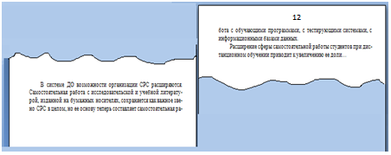

Рис. 1 Расположение текста в конце и начале страницы

Нумерация страниц ставится в верху страницы по середине (см. рис. 1), начиная со страницы введения (первой страницей считается титульный лист, задание на письменную экзаменационную работу, отзыв, лист с содержанием не нумеруется). Шрифт нумерации должен соответствовать шрифту работы.
17

С новой страницы начинаются: титульный лист, задание (письменная экзаменационная работа), содержание, введение, каждая из частей, разделов (с заголовками 1 уровня), заключение, список литературы, каждое приложение.

Заголовки. Оформление заголовков должно быть однотипным по всему тексту с соблюдением расположения, интервалов и шрифта.

ЗАГОЛОВОК (1 УРОВЕНЬ): шрифт размером 14 пунктов, полужирный, все символы – прописные. Если заголовок более чем в одну строку – делать межстрочный интервал «полуторный». Переносы в заголовках любого уровня не разрешаются. Отступ первой строки – 0 см, выравнивание по центру. Установить интервал после абзаца равным 42пт (рис. 2).
Заголовок (2 уровень): шрифт размером 14 пунктов, полужирный, первый символ заголовка – прописной. Отступ первой строки на 1,25 см, выравнивание по левому краю (по первой цифре номера подраздела). Установить интервал перед абзацем 12 пт, а после абзаца 6 пт. Положение на странице: не разрывая абзац и не отрывая его от следующего (рис. 3). Текст заголовка второго уровня, если он не помещается в одну строку, выравнивают по левому краю, по первой цифре номера (рис. 4).

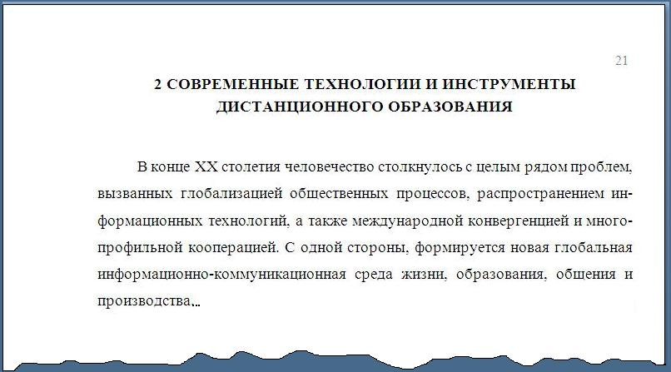
18

Рис. 2 Расположение заголовка 1 уровня

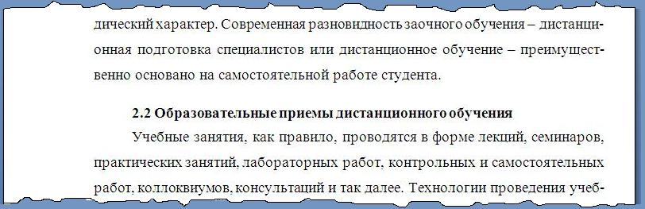

Рис. 3 Расположение заголовка 2 уровня

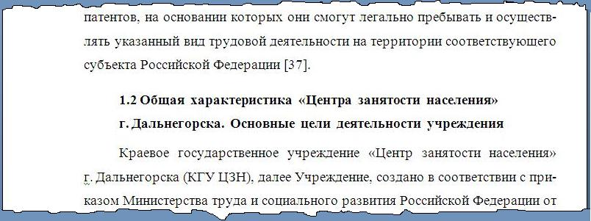
19

Рис. 4 Расположение заголовка 2 уровня

Заголовок (3 уровень): 14 пунктов, полужирный. Отступ первой строки на 1,25 см, выравнивание по левому краю, первый символ заголовка – прописной. Установить интервалы перед абзацем заголовка и после него равными 0 пт. Положение на странице: не разрывая абзац и не отрывая его от следующего (рис. 5).

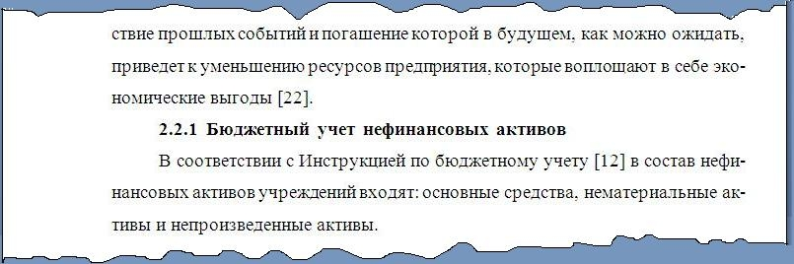

Рис. 5 Расположение заголовка 3 уровня

20

Точки в конце заголовков не ставятся. Переносы слов в заголовках любого уровня (и в содержании, и в тексте) недопустимы.
Заголовки разделов (частей), подразделов и пунктов должны быть пронумерованы арабскими цифрами, без точки. Не нумеруются введение, заключение, список литературы и приложения. Если для нумерации используются несколько цифр, то одна от другой цифры отделяются точкой, но после последней цифры номера заголовка любого уровня точка не ставится.

Оформление содержания. В содержание выносятся, в первую очередь, названия всех разделов, начинающихся с новой страницы. Допускается вынесение в содержание названий отдельных составляющих каждого раздела (подразделов, пунктов).
В рефератах и письменных экзаменационных работах перед содержанием печатается название темы (шрифт 20, полужирный; если в две строки – интервал полуторный). Установить интервал перед абзацем «СОДЕРЖАНИЕ» 72 пт, а после абзаца 40 пт (рис. 6).

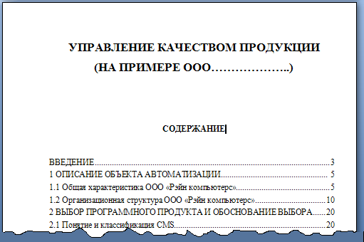
21

Рис. 6 Расположение темы работы

Названия разделов, заголовки введения, заключения, списка используемых источников и приложений печатаются прописными буквами. Названия подразделов и пунктов печатаются с прописной буквы основным шрифтом текста. После названия раздела (подраздела) в конце последней строки проставляется номер страницы, с которой он начинается. Строка между окончанием названия и номером страницы заполняется точками (рис. 7).

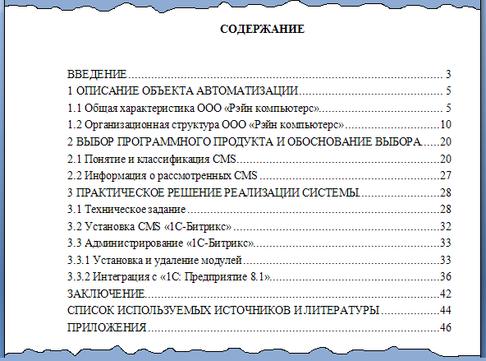
22

Рис. 7 Оформление содержания

Оформление рисунков. Весь графический материал в работе (собственно рисунки, диаграммы, схемы, графики и пр.) носит название «Рисунок».
Нумерация рисунков – сквозная в пределах раздела. Первая цифра указывает номер раздела, в котором расположен рисунок, а вторая, отделенная точкой, – номер рисунка в данном разделе по порядку следования.
Рисунок должен иметь подрисуночную подпись, помещаемую под ним и раскрывающую его содержание. Подрисуночная подпись центрируется относительно рисунка (независимо от того, в одну или в две строки она помещается); точка после нее не ставится.
23

Дальнейший текст работы продолжается через строку от подписи к рисунку (рис. 8).
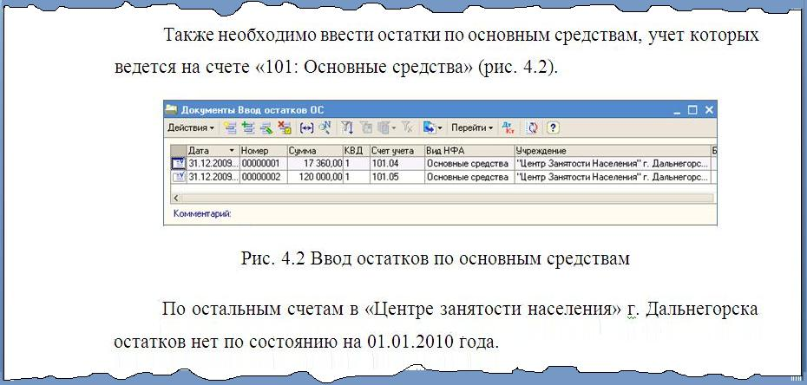

Рис. 8 Положение рисунка в тексте

Рисунки располагаются в тексте на странице, где сделана на него ссылка, или на следующей странице. Каждому рисунку в тексте должна предшествовать ссылка на него, которая делается так: «… в соответствии с рисунком 2.1 … »; или: «… эту зависимость можно изобразить в виде графика (рис. 2.1)».
Текст, размещенный в элементах рисунка (внутри схем, на диаграммах и т.п.) не должен содержать перенос (рис. 9).
Рисунки следует размещать так, чтобы их можно было рассматривать без поворота работы. Если это невозможно, то расположить следует так, чтобы для рассмотрения работу надо было повернуть по часовой стрелке.
24

При размещении рисунка в материале работы необходимо учесть, что любой раздел не должен начинаться с рисунка (или с предложения со ссылкой на него) и не должен завершаться подрисуночной подписью.

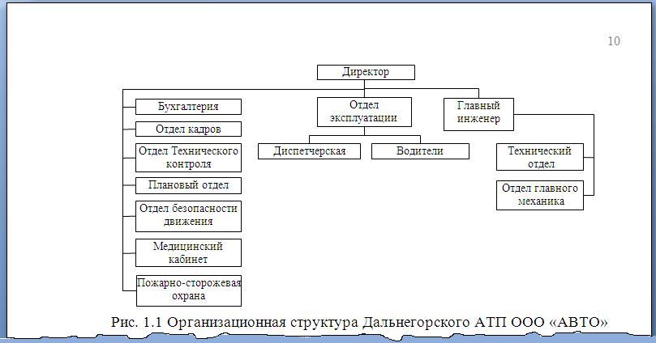

Рис. 9 Размещение текста внутри рисунка

Оформление таблиц (рис. 10).Назначение таблицы – это упрощение анализа той информации, которую она передаёт в обобщенном виде. Не следует в тексте пересказывать содержание таблицы – она говорит сама за себя.
Таблица обязательно должна иметь заголовок, который центрируется относительно неё. Справа сверху над заголовком пишется слово «Таблица» и проставляется номер таблицы арабскими цифрами. Нумерация таблиц обычно сквозная в пределах каждого раздела, при этом используется двойная нумерация. Первая цифра указывает номер раздела, в котором расположена таблица, а вторая – номер таблицы в данном разделе в порядке следования.
24

Таблицы располагаются в тексте на странице, где имеется ссылка, или на следующей странице. Ссылка на таблицу делается так: «В таблице 1.3 приведены данные ... »; или: « …полученные данные приведены ниже (табл. 1.3)».
25

Размерность величин, представленных в таблице показателей, обязательно должна быть указана. В таблицах не должно быть пустых граф. Значение прочерков следует объяснить. Повторяющиеся слова заменяются кавычками. Повторяющиеся цифры и знаки не заменяются.
Таблицу следует, по возможности, располагать по вертикали. Если такое расположение невозможно, таблицы располагают так, чтобы для их рассмотрения работу надо было повернуть по часовой стрелке.
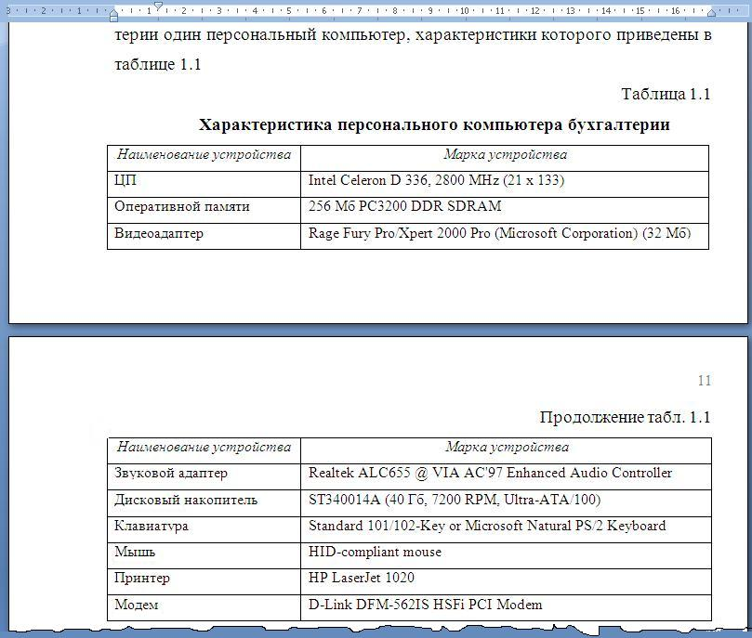
26
Рис. 10 Оформление таблиц

Возможен перенос части таблицы на следующую страницу. При этом на следующую страницу переносится шапка таблицы (название не дублируется), далее переносится оставшаяся содержательная часть. При переносе таблицы нумерация проставляется следующим образом:
26

«Продолжение табл. 2.3»
27

Графы таблицы не нумеруются. Не разрешается нумеровать графы и при переносе таблицы.
Заголовки граф и строк таблиц следует писать с прописной буквы в единственном числе. Допускается применять в таблице размер шрифта меньший, чем в тексте, а также использовать курсив. Текст в таблице должен быть выровнен по ширине с применением автопереноса.

Маркировка и нумерация списков. Содержащиеся в тексте перечисления могут быть представлены в виде маркированных и нумерованных списков (устанавливают через ленту командной вкладки Главная – группа абзац-: …).
В случае использования маркированных списков необходимо соблюдать следующие требования:
- списки не должны иметь более трех уровней;
- использовать в качестве маркеров только указанные символы:
  - строки списка первого уровня выделять маркером «черный круг» (blakcircle);
  - строки списка второго уровня выделять маркером «дефис» (minussign);
  - строки списка третьего уровня выделять маркером «окружность» (whitecircle);
- положение маркеров списка первого уровня должно быть с отступом на 1,5 см относительно левого края основного текста;
- положение текста в элементе маркированного списка должно быть следующим – табуляция после маркера 2 см, отступ относительно левого края текста предыдущего уровня 1,5 см.
(Приведенный список следует рассматривать в качестве образцового примера.)
При использовании нумерованного списка, его элементы записывают после обобщающего слова и двоеточия и обозначают арабскими цифрами со скобкой.
28

Каждый элемент перечисления записывают одним отдельным абзацем, в конце которого, если далее следует продолжение перечисления, ставят точку с запятой. Внутри этих абзацев отдельные предложения могут отделяться только точкой с запятой. После последнего элемента перечислений ставят точку.
Оформление нумерованного списка должно соответствовать следующим требованиям:
- нумерованный список не имеет подуровней;
- нумерация списка размещается с отступом на 1,27 см относительно левого края основного текста;
- положение текста в элементе списка: отступ 0 см, табуляция после – 2,1 см.
(Приведенный список следует рассматривать в качестве образцового примера.)
Если перечисление без обобщающего слова и двоеточия – это просто перечисление (не список), в этом случае абзацы элементов начинаются с прописной буквы и заканчиваются точкой, а порядок перечисления может обозначаться цифрой с точкой.

Использование формул. Вставка в текст формул производится с помощью формульного редактора. Формулы вставляются в текст отдельной строкой в середине ее, отделяясь 1,5 интервалами.
Те формулы, на которые есть ссылка в последующем тексте, нумеруются (арабскими цифрами в круглых скобках, с использованием двойной нумерации) справа на уровне формулы – аналогично нумерации таблиц. Нумерация, как у рисунков и таблиц, двойная.
При использовании формулы обозначения всех входящих в нее символов должны быть расшифрованы. Расшифровка начинается со слова «где», которое пишется на первой после формулы строке без абзацного отступа, после него знаков препинания не ставят (рис. 11).
29

П_{и} = Р× ТИ, | (3.1)

где премии в определенном периоде
Р– первоначальная стоимость денежных средств, руб.;
ТИ – темп инфляции в рассматриваемом периоде, выраженный десятичной дробью.

Рис. 11 Пример формулы

Формула включается в текст как полноправный элемент, поэтому в конце формул и в тексте рядом с ними знаки препинания ставятся в соответствии с правилами пунктуации.
Ссылки в тексте на порядковые номера формул дают в скобках, например: « … на основании формулы (3.1) … ».

Оформление списка литературы. Список литературы должен включать в себя все источники, из которых произведено заимствование информации. Существует три способа группировки источников в библиографическом списке: алфавитный (наиболее часто применяемый), хронологический, систематический. При любом способе расположения источников в списке, он должен быть оформлен надлежащим образом и пронумерован цифрой с точкой.
Библиографическое описание использованных источников проводится по строгим правилам в соответствии с ГОСТ [1].Текст описания при этом разделяется на несколько областей.
- Область заголовка. К этой области относятся – заглавие книги вместе со сведениями, относящимися к нему, а также сведения о лицах (авторах) и учреждениях, участвовавших в создании и подготовке книги к публикации.
30

- Область издания. Сведения об отличиях данного издания от других; вид издания.
- Область выходных данных. Сведения о том, где, в какой период и кем была опубликована книга.
- Область количественной характеристики. Сведения об объеме книги, иллюстрированном и ином материале, которым книга или научная работа снабжена.
Указанные области обязательно отделяются друг от друга условным знаком «.– ».

Варианты библиографического описания
Законы
Трудовой кодекс Российской Федерации: по состоянию на 15 апреля 2008 г. – М.: Эксмо, 2008. − 320 с.
Стандарты
ГОСТ 7.1-2003. Библиографическая запись. Библиографическое описание. Общие требования и правила составления. – Введ. 01-07-2004. – М.: Изд-во стандартов, 2004. – 64 с.
Книга нескольких авторов
Румянцева, З.П. Менеджмент организации: учеб. пособие / З.З. Румянцева, Н.А. Соломатин. – М.: ИНФРА-М, 1995. – 250 с.

Книга, переведённая с иностранного языка
31

Блейк, Р. Научные методы управления / Р. Блейк, Д. Маутон; под ред. Н.М. Калинина; пер. с англ. – Киев: УВАР, 1990. – 145 с.

Книга коллектива авторов, не вынесенных на титульный лист
Экономика фирмы / под ред. Т.Д. Миронова, С.И. Банина. – М.: Финансы и статистика, 2000. – 230 с.
Статья из журнала
Вертело, Д. Информационные технологии диктуют / Д. Вертело // Наука и жизнь. – 2005. – №10. – С. 34-37.

Электронные ресурсы
Якушев, Д. Энциклопедия программирования на персональном компьютере [Электронный ресурс] / Д. Якушев. – М.: ИДДК: Бизнессофт, 2004. – 1 электрон. опт. диск (CD-ROM).

Лосев, С. Корпоративные системы ЭЦП: между производством и технологией [Электронный ресурс] / С. Лосев. – 2006. – Режим доступа: http: // www.imag.ru/ID=622563
Миронова, И.С.Психология делового общения: курс лекций [Электронный ресурс] / И.С. Миронова. – 2014. – Доступ из локальной сети библиотеки КГА ПОУ «ДИТК».
32

В ПРИЛОЖЕНИИ «В» предлагается пример оформления списка использованной литературы в соответствии с требованиями ГОСТа. Количество приводимых источников может варьироваться в зависимости от характера работы (в рефератах – 5-8, письменных экзаменационных работах – по указанию в соответствующих методических разработках).

Оформление приложений. Приложения располагаются в тексте вслед за списком использованных источников в порядке ссылки на них в основном тексте. Приложение должно иметь содержательный заголовок, который центрируется относительно текста первой страницы приложения.
Каждое приложение следует начинать с новой страницы с указанием наверху справа слова «ПРИЛОЖЕНИЕ» прописными буквами полужирным шрифтом 14.
При наличии двух и более приложений они обозначаются заглавными буквами русского алфавита, начиная с А, за исключением букв З, Й, О, Ч, Ь, Ы, Ъ. Приложения должны иметь общую со всей работой сквозную нумерацию страниц.
Если приложение распределено на двух и более страницах, то продолжение приложения должно быть оформлено так, как это показано на рисунке 13.
Количество и объем приложений зависит от характера работы.

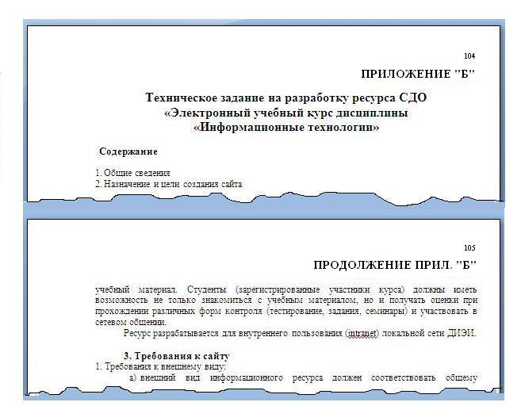
33

Рис. 13 Расположение приложений в работе

Ссылка на приложения в тексте делается следующим образом: «… эти данные приведены в ПРИЛОЖЕНИИ «А»…»; или: «… оформление договоров должно осуществляться на специальных бланках (ПРИЛ. «А»)».

3 РЕЦЕНЗИРОВАНИЕ, ПОДГОТОВКА К ЗАЩИТЕ
34

И ОЦЕНКА РАБОТ
Рецензия составляется в произвольной форме и не должна превышать двух страниц. В ней дается характеристика письменной экзаменационной работы (проекта), причем обязательно отмечаются следующие моменты:
- актуальность и практическая значимость темы;
- соответствие содержания работы целевой установке;
- особенности работы;
- научный уровень, полнота и качество разработки темы;
- проявленные степень самостоятельности и творчества при написании работы;
- умение анализировать, обобщать, оформлять, делать практические выводы;
- мнение о возможности практического использования материалов работы.
В рецензии предполагаемая оценка не выставляется, а только указывается на возможность допуска работы к защите («Допускается к защите» или «Не допускается к защите»). Окончательная же оценка дается после защиты.
Работа не допускается к защите, если она не носит самостоятельного характера, списана из литературных источников или у других авторов, если основные вопросы не раскрыты, изложены схематично, фрагментарно, в тексте содержатся ошибки, научный аппарат оформлен неправильно, текст написан небрежно.
Если в рецензии имеются замечания, которые неясны учащемуся или, на его взгляд, неправомерны, необходимо с помощью рецензента разобраться и исправить ошибки.
35

Таким образом, подготовка к защите письменной экзаменационной работы (проекта) включает устранение ошибок и недостатков, изучение рекомендованных дополнительных источников, осмысление написанного в работе, формирование готовности объяснить любые приведенные в работе положения.
Защита письменной экзаменационной работы (проекта) может проходить публично в присутствии комиссии из преподавателей данной цикловой методической комиссии, студентов, либо в ходе индивидуальной беседы с руководителем.. В ходе защиты письменной экзаменационной работы задача студента – показать углубленное понимание вопросов конкретной темы, владение материалом темы.
Оценку «отлично» получают те работы, в которых содержатся элементы научного творчества, делаются самостоятельные выводы, даются аргументированная критика и самостоятельный анализ фактического материала на основе глубоких знаний литературы по данной теме.
Оценка «хорошо» ставится тогда, когда в работе полно и всесторонне освещаются вопросы темы, но нет должной степени творчества.
Оценку «неудовлетворительно» студент получает в случае, когда не может ответить на замечания рецензента, не владеет материалом работы, не в состоянии дать объяснение выводам и теоретическим положениям данной проблемы. В этом случае учащемуся предстоит повторная защита.

ПРИЛОЖЕНИЕ «А»
36

МИНИСТЕРСТВО образования Приморского края

краевое государственное автономное
профессиональное образовательное учреждение
«Дальнегорский индустриально-технологический колледж»

________________________________________(код, наименование профессии)

К защите допущен(а)
Зам. директора по УПР_____________________________________В.В. Ульянова
(подпись, Ф.И.О.)

ПИСЬМЕННАЯ ЭКЗАМЕНАЦИОННАЯ РАБОТА

Тема: _______________________________________________________________
____________________________________________________________________

Выпускник ______________________________________ Группа № ________
(Ф.И.О.)

Работа выполнена ____________________________________________________
(подпись выпускника)

Руководитель работы____________________________ «_____» ________ 20__г.
(подпись, Ф.И.О.)
Председатель цикловой методической
комиссии _____________________________________«_____» ________ 20 __г.
(подпись, Ф.И.О.)
Консультант по:
графической части _____________________________ «_____» ________ 20__г.
(подпись, Ф.И.О.)

практической части «_____» ________ 20__г.

г. Дальнегорск 20__ г.
ПРИЛОЖЕНИЕ «Б»
37

БИБЛИОГРАФИЧЕСКИЙ СПИСОК
- ГОСТ 7.1-2003. Библиографическая запись. Библиографическое описание. Общие требования и правила составления. Введ. 01-07-2004. – М.: Изд-во стандартов, 2003.
- ГОСТ 15.101-98. Порядок проведения научно-исследовательских работ. Введ. 01-07-2000. – М.: Изд-во стандартов, 1998.
- ГОСТ 7.32-2001. Отчет о научно-исследовательской работе. Структура и правила оформления. Введ. 01-07-2002. – М.: Изд-во стандартов, 2002.
- ГОСТ 7.9-95 (ИСО 214-76). Реферат и аннотация: общие требования. Введ. 01-07-1997. – Минск: Международный Совет по стандартизации, метрологии и сертификации, 2002.
- Андреев, В.И. В помощь написания диссертации и рефератов: основы научной работы и оформление результатов научной деятельности: учеб. пособие / Андреев Г.И., Смирнов С.А., Тихомиров В.А. – М.: Финансы и статистика, 2004. – 272 с.
- Борейко, А.П. Выпускные и курсовые работы: общие положения / А.П. Борейко, В.Н. Нечмиров, В.Г. Шамшин. – Владивосток: ДВГТУ, 1998.
- Куликов, В.П. Дипломное проектирование. Правила написания и оформления: учеб. пособие / В.П. Куликов. – М.: ФОРУМ, 2008. – 160 с.
- Осипов, В.А. Методические указания по дипломному проектированию / В.А. Осипов, В.А. Рудецкий. – Владивосток: ДВГТУ, 2008.йц

ПРИЛОЖЕНИЕ «В»
Образец оформления списка
использованных источников и литературы
- Гражданский кодекс Российской Федерации: с изменениями и дополнениями на 15 октября 2005 года. – М.: Эксмо, 2005. – 640 с.
- Об электронной цифровой подписи: фед. закон РФ от 10.01.2002 г. № 1-Ф3 // Российская газета. – 2002. – 12 янв. – С. 8.
- ГОСТ Р 6.30-2003. Унифицированные системы документации. Унифицированная система организационно-распорядительной документации. Требования к оформлению документов.– Введ. 03-03-2003 // Сборник основных российских стандартов по библиотечно-инфор-мационной деятельности / Сост. Т.В. Захарчук, О.М. Зусьман. – М.: Профессия, 2005. – С. 504-522.
- ГОСТ Р ИСО/МЭК 12119-2000. Информационная технология. Пакеты программ. Требования к качеству и тестирование. – Введ. 14-10-2000. – М.: Изд-во стандартов, 2002.
- Афанасьев, М.Ю. Исследование операций: модели, задачи, решения: учеб. пособие / М.Ю. Афанасьев, Б.П. Суворов. – М.: ИНФРА-М, 2003. – 444 с.
- Бадьина, А.В. Электронный документооборот фирмы / А.В. Бадьина // Делопроизводство, 1999. – С. 34-39.
- Вертело, Д. Информационные технологии диктуют / Д. Вертело // Наука и жизнь. – 2005. – № 10. – С. 34-37.
- Гришин, В.Н. Информационные технологии в профессиональной деятельности: учебник / В.Н. Гришин, Е.Е. Панфилова. – М.: ФОРУМ: ИНФРА-М, 2005.
38

- Ефимова, О.А. Современные технологии работы с документами: автоматизация делопроизводства / О.А. Ефимова // Секретарское дело, 1998. – С. 24-29.
- Экономическая теория: учеб. для студ. высш. учеб. заведений / под ред. В.Д. Камаева. – 6-е изд., перераб. и доп. – М.:ВЛАДОС, 2001. – 640 с.
- Филатова, В.О. Компьютер для бухгалтера. Самоучитель / В.О. Филатова. – 2-е изд. – СПб.: Питер, 2005. – 315 с.: ил.
- Характеристика программного продукта «1С: Документооборот». – Режим доступа: http://www.v8.1c.ru/doc8.
- Энциклопедия языков программирования. – Режим доступа: http://progopedia.ru/_ implementation/visual-basic-applications.
- Электронный научный журнал: Применение методологии структурного анализа и проектирования SADT/IDEF0 как инструмента менеджмента качества. – Режим доступа:
http://www.hsb.tsu.ru/content.php?id=116.

Л.П. Крыкин. Толковый словарь иноязычных слов.− М.: Русский язык, 2003.
Плагиат(от лат. plagio) – незаконное использование под своим именем чужого произведения (научного, музыкального, литературного) или изобретения без указания источника заимствования

